|  |  |  |
| --- | --- | --- |
| **POLITECHNIKA ŚWIĘTOKRZYSKA** | | |
| **LABORATORIUM CYBERBEZPIECZEŃSTWO** | | |
| **Numer ćwiczenia:**  3 | **Temat ćwiczenia:**  Dostęp do plików poufnych | Damian Zdyb |
| **Data wykonania:**  23.11.2018 | **Data oddania do sprawdzenia:** 24.11.2018 | **Ocena:** |

**Część 1: Zlokalizuj dane logowania na konto FTP dla komputera Mary**

**Krok 1: Dostęp do dokumentu tekstowego na laptopie Mary.**

W **Healthcare at Home** wybierz laptop Mary i odszukaj plik textowy o nazwie **ftplogin.txt**.

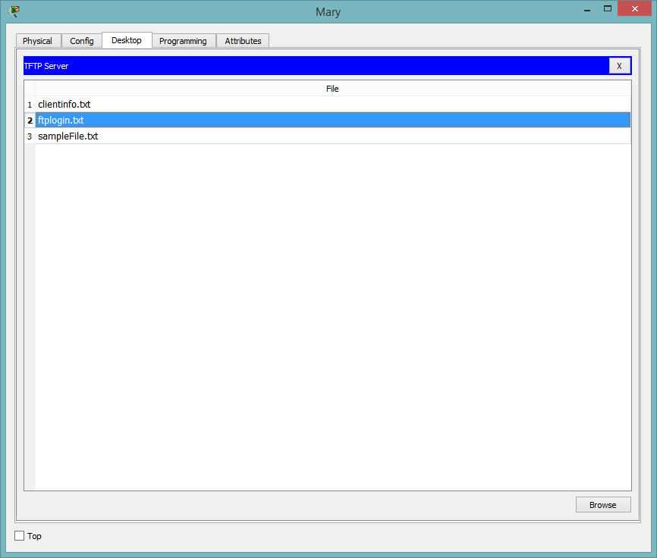

**Krok 2: Odszyfruj informacje o koncie FTP Mary.**

Pytanie: Czy zaszyfrowana wiadomość ujawnia tekst jawny? Czy można coś z niej odczytać?

Mary pozostawiła informację o stronie szyfrującej w swoim pliku txt. Przejdź do strony i odszyfruj zaszyfrowaną wiadomość.

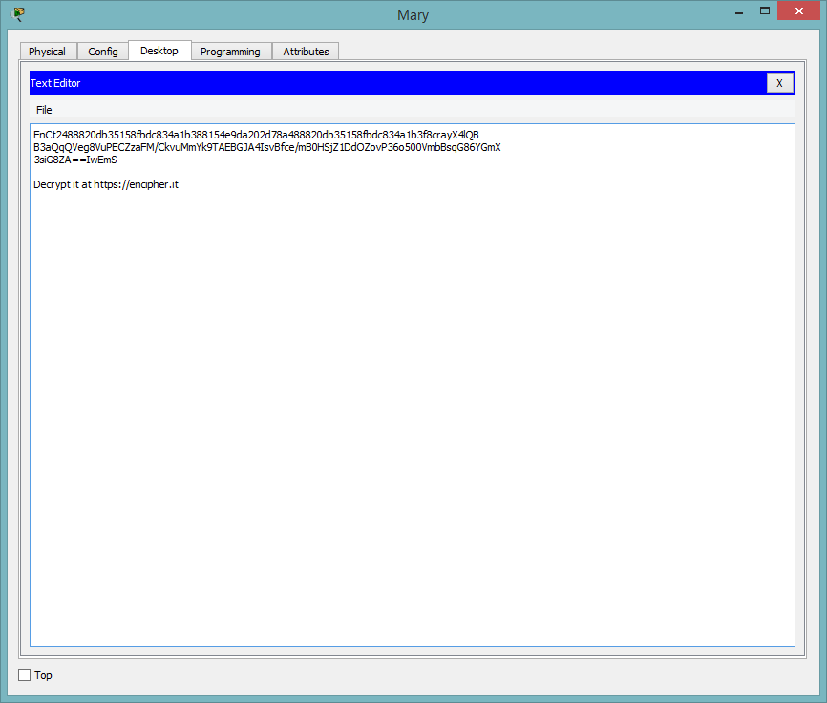

Patrząc na zaszyfrowaną wiadomość nie da się niestety nic odczytać ale Mary zostawiła wskazówkę.

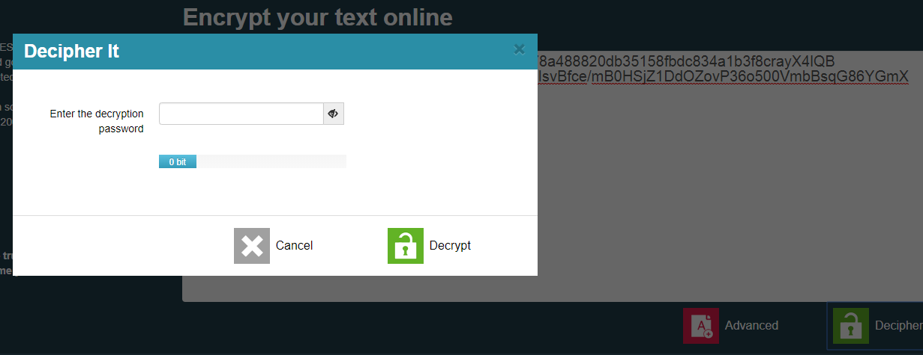

Nie ma możliwości odszyfrować wiadomości bez podania hasła.

**Krok 2a: Odgadnij hasło użytkownika**

Pytanie: Jaka metoda szyfrowania została wykorzystana? Dlaczego wymagany jest klucz? W jaki sposób możesz pozyskać klucz?

Załóżmy, że Mary stosuje podstawowe metody zabezpieczeń konta.

1. Unikalne hasło dla nowego konta

2. Minimum 8 znaków

3. W kombinacja musi się być minimum jedna cyfra

Pytanie: Jakie inne podstawowe zasady tworzenia haseł są Tobie znane?

Biorąc pod uwagę powyższe informacje sprawdź:

mary1234, 1234mary, password1, passwordftp, maryftp1, maryftp12, maryftp123,123maryftp,ftpmary123, i inne kombinacje jakie przychodzą Ci na myśl.

Jakie hasło do zaszyfrowania wykorzystała Mary? Jakie dane logowania do serwera FTP posiada Mary?

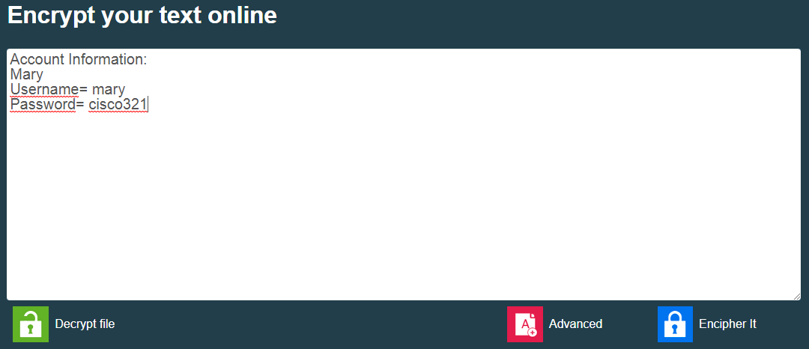

Mary wykorzystała 18 bitowe szyfrowanie. Klucz jest wymagany aby nieautoryzowany użytkownik nie miał możliwości dostać się do zaszyfrowanego pliku. Pozyskanie klucza jest metodą pracochłonną. Nie zawsze się uda. W tym przypadku Mary do odszyfrowania pliku miała hasło: maryftp123. Po jego wpisaniu pojawia nam się okno, który widać wyżej. Mamy już dane do logowania na FTP.

**Część 2: Wyślij poufne dane wykorzystując FTP**

**Krok 1: Zobacz dokument poufny na laptopie Mary.**

Na laptopie Mary znajdują się inne pliki textowe. Który plik (i dlaczego) jest poufny? Czy możesz odczytać zawartość? Czy znasz hasło odszyfrowujące?

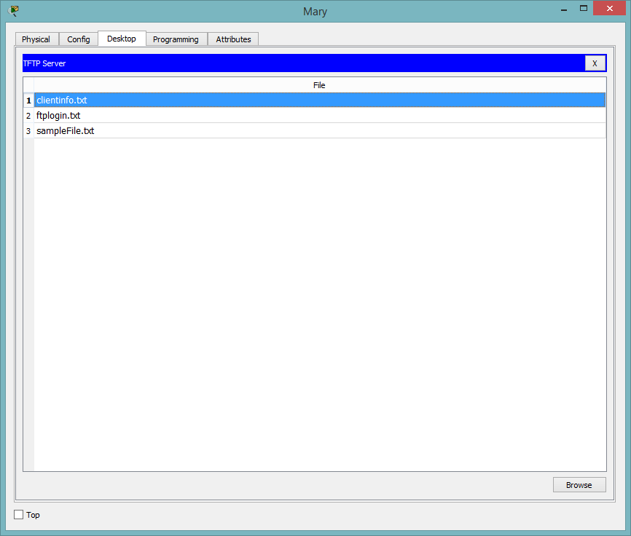

Na laptopie Mary znajduje się inny poufny plik tekstowy o nazwie clientinfo.txt. Plik jest plikiem poufnym ze względu, że znajdują się tam zapewne jak sama nazwa wskazuje dane klienta.

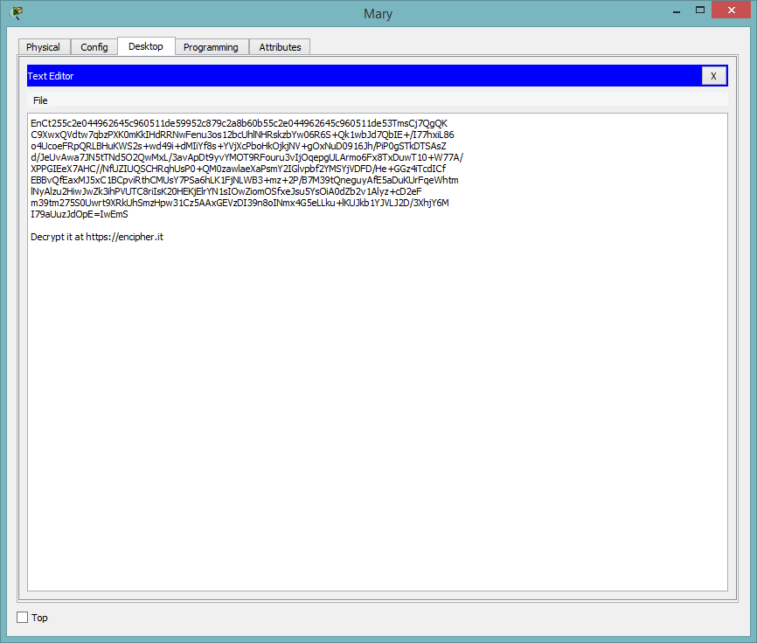

Plik jak w przypadku powyżej jest również zaszyfrowany. Nie mamy możliwości go odczytać bez podania hasła.

**Krok 2: Zdalnie połącz się z serwerem FTP.**

Wykorzystaj **Wiersz poleceń i komendę ftp <IP>** aby podłączyć się do serwera **FTP / WWW** w **Metropolis Bank HQ.** Pytanie: Jakiego

adresu IP należy użyć to połączenia się z serwerem FTP?

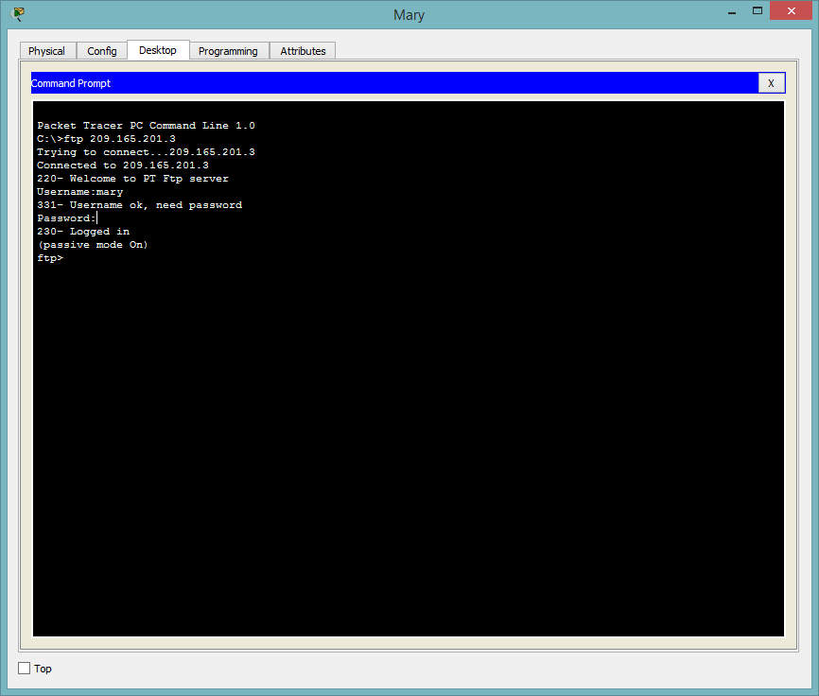

Jak widać połączenie się udało. Aby Mary mogła zalogować się do serwera FTP / WWW w Metropolic Bank HQ musi użyć adresu publicznego ponieważ nie znajduje się w tej sieci. Gdyby się znajdowała w tej samej sieci używała by adresu prywatnego.

**Krok 3: Prześlij plik na serwer FTP.**

Wykorzystaj **Wiersz poleceń i komendę put <file>** w celu umieszczenia plików na serwerze FTP/WWW

Scenariusz: Osoba podsłuchująca ruch sieciowy przechwyciła plik. Pytanie: Jaką treść zobaczy atakujący?

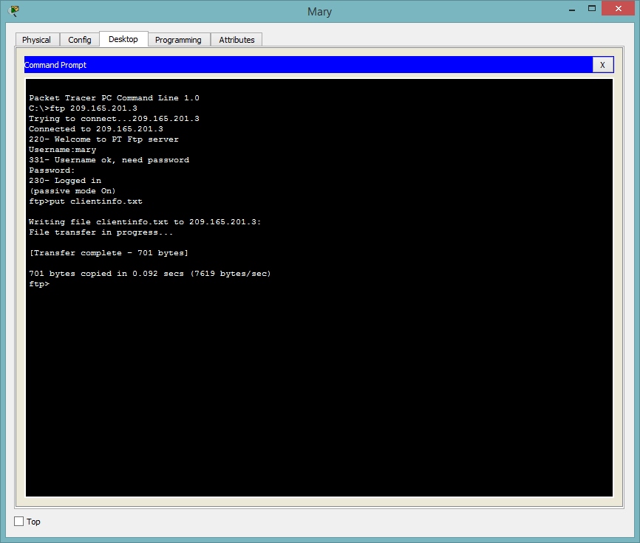Jeśli osoba atakująca przechwyciła plik nie jest w stanie nic zrobić ponieważ plik jest zaszyfrowany. Próbując go rozszyfrować potrzebuje znać hasło.

Atakujący zobaczy:



**Część 3: Zlokalizuj dane logowania na konto FTP dla komputera Boba.**

**Krok 1: Otwórz dokument tekstowy na komputerze Boba.**

Postępuj analogicznie jak w części 1 aby odszukać plik textowy na komputerze Boba.

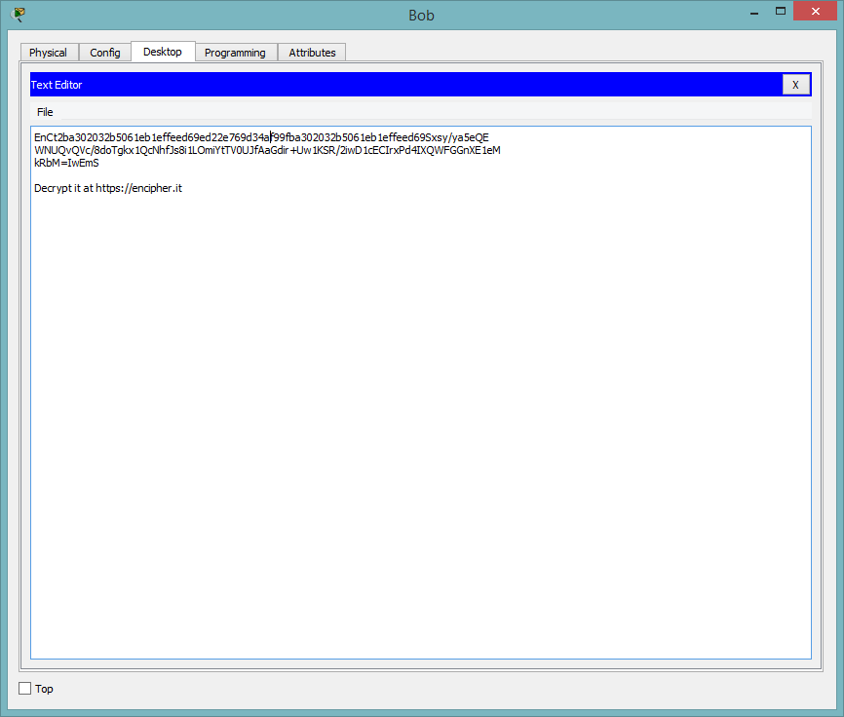

**Krok 2: Odszyfruj informacje o koncie FTP Boba.**

Postępuj analogicznie jak w części 1 aby odszyfrować informacje o koncie Boba. Pytanie: Jakie hasło do zaszyfrowania wykorzystał Bob? Jakie dane

logowania do serwera FTP posiada Bob?

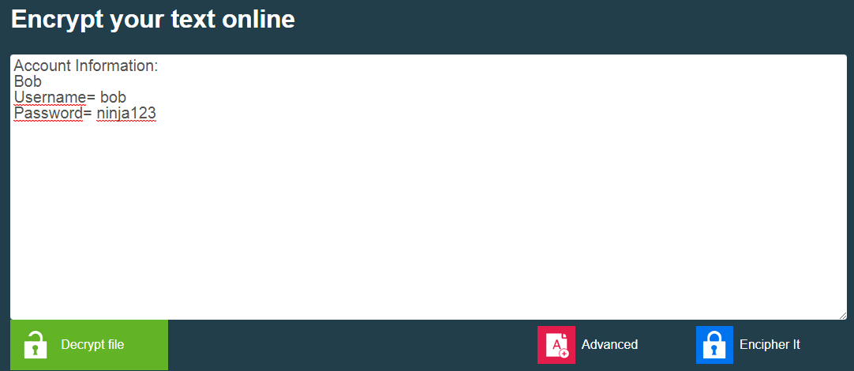

Bob wykorzystał hasło 26 bitowe i jest to: bobftp123 czyli analogicznie do mary. Bob posiada dane do logowania jak na screenie powyżej.

**Część 4: Pobierz poufne dane przy użyciu FTP**

**Krok 1: Zdalnie połącz się z serwerem FTP.**

Analogicznie jak poprzednio połącz się z serwerem FTP. Jaki adres należy wybrać do połączenia?

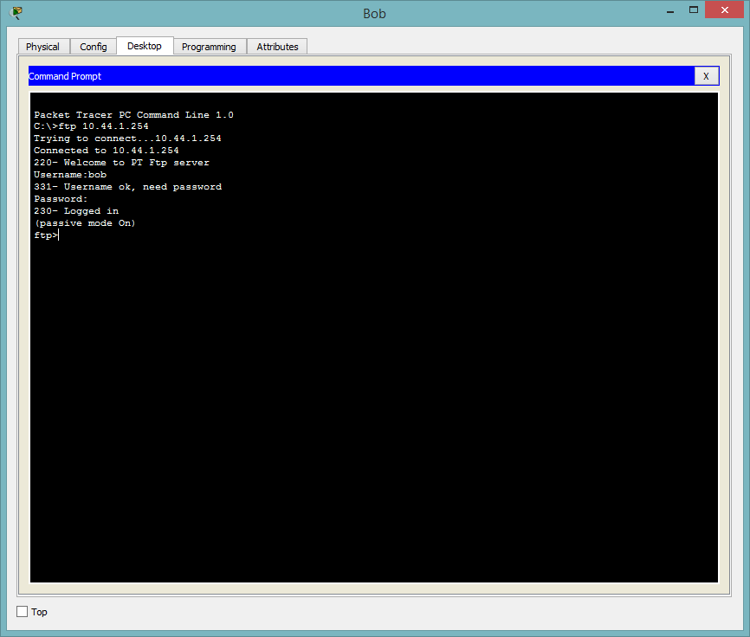

W tym przypadku trzeba użyć adres prywatnego ponieważ bob znajduje się w sieci Metropolis Bank HQ. Adres 10.44.1.254

**Krok 2: Pobierz plik do komputera Boba.**

Korzystając z komendy **get <file>** pobierz plik **clientinfo.txt.** Czy znasz już hasło do odszyfrowania wiadomości? Jeśli nie udało Ci się odgadnąć jeszcze

hasło wypisz hasła (minimum 10) jakie przychodzą Ci do głowy, czasem odpowiedź mamy dosłownie „przed sobą”... Jeśli się nie uda przejdź do części 5.

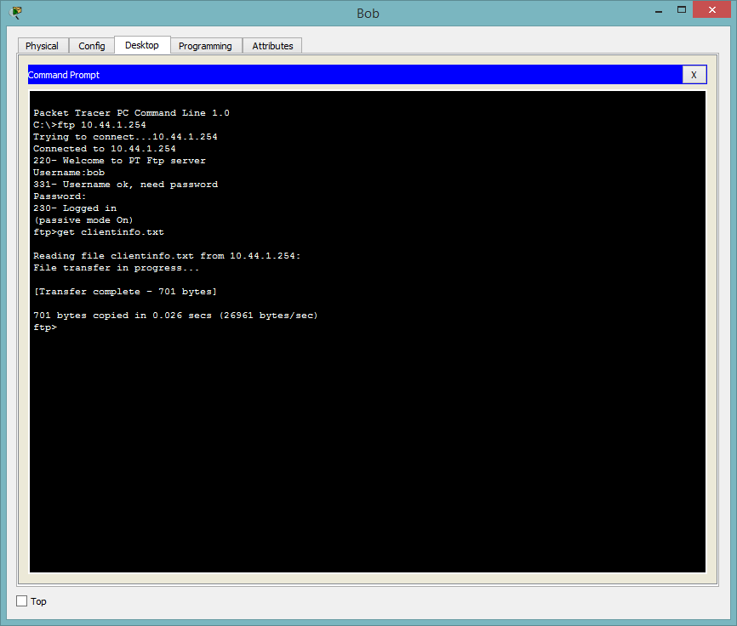

Za pierwszym razem udało się uzyskać dostęp. Hasło to cisco123.

**Część 5: Odszyfruj zawartość pliku clientinfo.txt**

**Krok 1: Odszukaj klucz deszyfrujący.**

Masz dostęp do komputera Boba który znajduje się w sieci Metropolis Bank HQ. Pytanie: Co warto sprawdzić w celu poszukiwania klucza?

Sprawdzając mail pamiętaj o przyciskach funkcyjnych w symulacji PT.

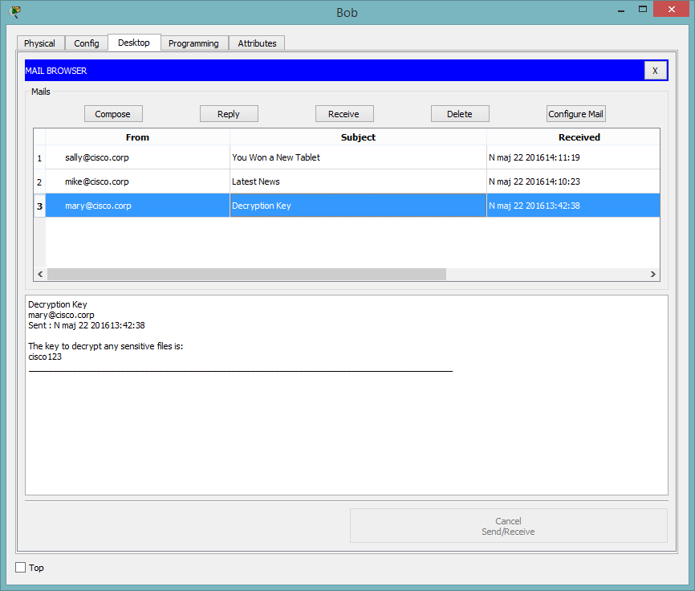

Po sprawdzeniu maila okazuje się, że Mary wysłała klucz Bobowi.

**Krok 2: Odszyfruj zawartość pliku clientinfo.txt.**

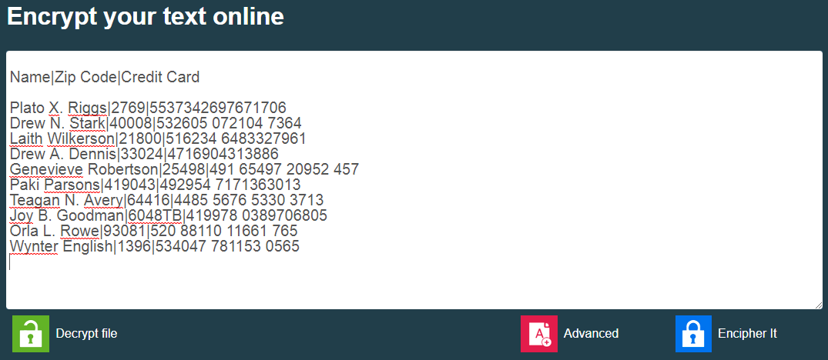

Udało się odszyfrować plik.

Udało mi się wykonać wszystkie punkty poprawnie co pokazuje:

